Pedagogickí zamestnanci MTF STU

Základné osobné údaje

Pohlavie
 | abs | rel
žena | 39 | 41.05 %
muž | 56 | 58.95 %
Spolu | 95 | 100.00 %
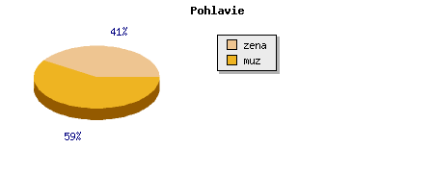

Vek
 | abs | rel
do 30 rokov | 16 | 16.84 %
do 40 rokov | 33 | 34.74 %
do 50 rokov | 18 | 18.95 %
do 60 rokov | 20 | 21.05 %
nad 60 rokov | 8 | 8.42 %
Spolu | 95 | 100.00 %
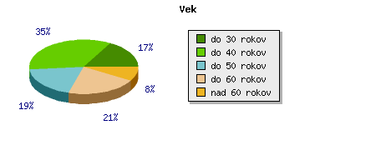

Ako dlho pôsobíte v organizácii?
 | abs | rel
do 1 roka | 4 | 4.21 %
do 5 rokov | 16 | 16.84 %
do 10 rokov | 26 | 27.37 %
od 10 do 20 rokov | 32 | 33.68 %
viac ako 20 rokov | 17 | 17.89 %
Spolu | 95 | 100.00 %
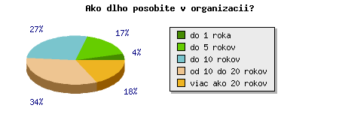

Pozícia
 | abs | rel
pedagogický pracovník | 95 | 100.00 %
nepedagogický pracovník | 0 | 0.00 %
vedeckovýskumný pracovník | 0 | 0.00 %
Spolu | 95 | 100.00 %
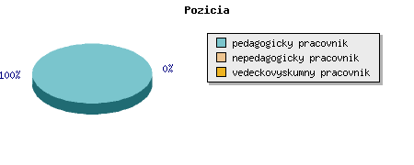

Uveďte ústav alebo odbor, na ktorom pracujete
 | abs | rel
Ústav inžinierskej pedagogiky a humanitných vied | 12 | 12.63 %
Ústav aplikovanej informatiky, automatizácie a matematiky | 16 | 16.84 %
Ústav bezpečnostného a environmentálneho inžinierstva | 10 | 10.53 %
Ústav výrobných systémov a aplikovanej mechaniky | 6 | 6.32 %
Ústav výrobných technológií | 15 | 15.79 %
Ústav materiálov | 18 | 18.95 %
Ústav priemyselného inžinierstva, manažmentu a kvality | 18 | 18.95 %
Odbor ekonomických a správnych činnosti | 0 | 0.00 %
Odbor akademických činností | 0 | 0.00 %
Odbor poznatkového manažmentu | 0 | 0.00 %
Odbor komunikačných a informačných systémov | 0 | 0.00 %
Personálne a organizačné oddelenie | 0 | 0.00 %
Centrum transferu technológií | 0 | 0.00 %
Spolu | 95 | 100.00 %

Informovanosť a komunikácia

Je vám známe poslanie fakulty?
 | abs | rel
áno | 62 | 65.26 %
skôr áno | 27 | 28.42 %
neviem sa vyjadriť | 4 | 4.21 %
skôr nie | 1 | 1.05 %
nie | 0 | 0.00 %
neodpovedalo | 1 | 1.05 %
Spolu | 95 | 100.00 %
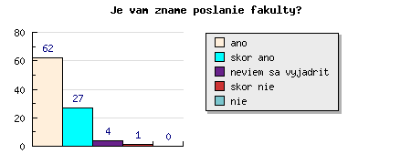

Ste spokojná/ý s možnosťou zapájania sa do naplnenia poslania fakulty?
 | abs | rel
áno | 30 | 31.58 %
skôr áno | 34 | 35.79 %
neviem sa vyjadriť | 13 | 13.68 %
skôr nie | 13 | 13.68 %
nie | 4 | 4.21 %
neodpovedalo | 1 | 1.05 %
Spolu | 95 | 100.00 %
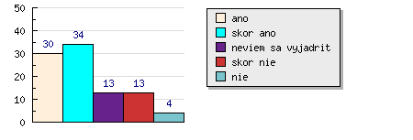

Ste spokojná/ý s celkovým imidžom fakulty?
 | abs | rel
áno | 17 | 17.89 %
skôr áno | 41 | 43.16 %
neviem sa vyjadriť | 6 | 6.32 %
skôr nie | 24 | 25.26 %
nie | 6 | 6.32 %
neodpovedalo | 1 | 1.05 %
Spolu | 95 | 100.00 %
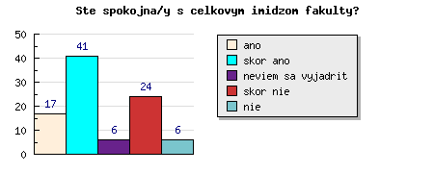

Ste spokojná/ý s úrovňou komunikácie manažmentu fakulty?
 | abs | rel
áno | 20 | 21.05 %
skôr áno | 28 | 29.47 %
neviem sa vyjadriť | 17 | 17.89 %
skôr nie | 19 | 20.00 %
nie | 10 | 10.53 %
neodpovedalo | 1 | 1.05 %
Spolu | 95 | 100.00 %
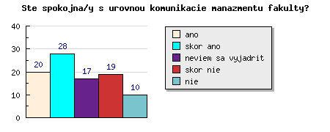

Máte dostatok informácií o dianí na fakulte?
 | abs | rel
áno | 25 | 26.32 %
skôr áno | 47 | 49.47 %
neviem sa vyjadriť | 5 | 5.26 %
skôr nie | 15 | 15.79 %
nie | 2 | 2.11 %
neodpovedalo | 1 | 1.05 %
Spolu | 95 | 100.00 %
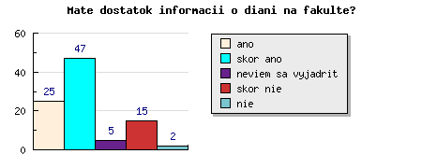

Ste dostatočne informovaná/ý o tom, na koho sa obrátiť, v prípade potreby získania informácie o poskytovaní služieb v rámci fakulty?
 | abs | rel
áno | 30 | 31.58 %
skôr áno | 39 | 41.05 %
neviem sa vyjadriť | 4 | 4.21 %
skôr nie | 19 | 20.00 %
nie | 2 | 2.11 %
neodpovedalo | 1 | 1.05 %
Spolu | 95 | 100.00 %
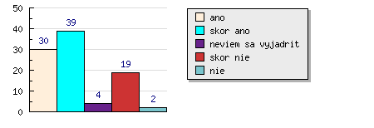

Prebieha na Vašom pracovisku pravidelné vyhodnotenie činnosti útvaru za dané obdobie (napr. semester, akad. rok, kalendárny rok)?
 | abs | rel
áno | 52 | 54.74 %
skôr áno | 24 | 25.26 %
neviem sa vyjadriť | 5 | 5.26 %
skôr nie | 5 | 5.26 %
nie | 8 | 8.42 %
neodpovedalo | 1 | 1.05 %
Spolu | 95 | 100.00 %
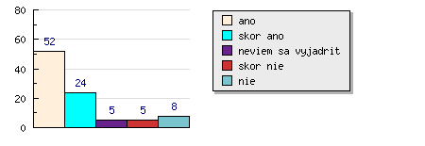

Považujete atmosféru na fakulte za otvorenú a priateľskú?
 | abs | rel
áno | 12 | 12.63 %
skôr áno | 40 | 42.11 %
neviem sa vyjadriť | 18 | 18.95 %
skôr nie | 16 | 16.84 %
nie | 8 | 8.42 %
neodpovedalo | 1 | 1.05 %
Spolu | 95 | 100.00 %
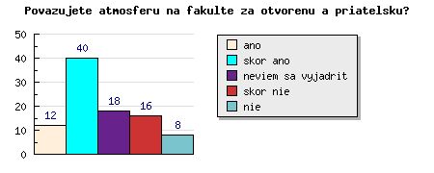

Ste spokojná/ý s celkovou úrovňou komunikácie nadriadený - podriadený na fakulte?
 | abs | rel
áno | 21 | 22.11 %
skôr áno | 35 | 36.84 %
neviem sa vyjadriť | 11 | 11.58 %
skôr nie | 15 | 15.79 %
nie | 12 | 12.63 %
neodpovedalo | 1 | 1.05 %
Spolu | 95 | 100.00 %
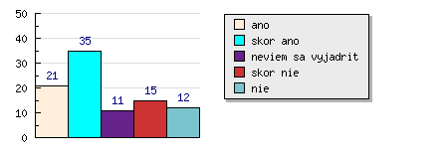

Aká je úroveň komunikácie medzi zamestnancami fakulty?
 | abs | rel
nedostatočná | 14 | 14.74 %
dostatočná | 22 | 23.16 %
dobrá | 48 | 50.53 %
veľmi dobrá | 10 | 10.53 %
výborná | 0 | 0.00 %
neodpovedalo | 1 | 1.05 %
Spolu | 95 | 100.00 %
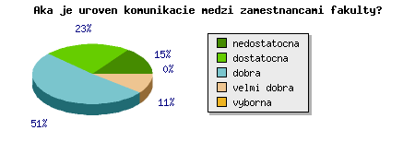

Z akého zdroja získavate najviac informácií o dianí na fakulte?
 | abs | rel
web stránka fakulty | 83 | 87.37 %
porady | 49 | 51.58 %
priama komunikácia s nadriadeným | 38 | 40.00 %
univerzitný časopis | 10 | 10.53 %
iné (uveďte aké) | 3 | 3.16 %
Spolu | 183 | 192.63 %
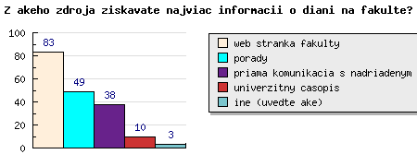

Iné:
- komunikácia s kolegami
- Komunikácia na našom ústave je dobrá, ale pokiaľ ide o komunikáciu v rámci celej fakulty, najmä s niektorými odbormi, považujem ju za nedostatočnú
- Komunikácia na ústave je veľmi dobrá, vzťah k ostatným útvarom, najmä niektorým obslužným je nevyhovujúci, skôr je tu pedagóg pre nich ako oni pre neho.
- Komunikácia s pracovníkmu iných ústavov.
- komunikácia s pracovníkmi z jednotlivých pracovísk
- klebety
nahodne stretnutia

Do akej miery ste informovaná/ý o implementácii manažérstva kvality (modelu CAF) na fakulte?
 | abs | rel
nie som informovaný | 25 | 26.32 %
mám minimálne informácie | 22 | 23.16 %
už som niečo počul/a | 25 | 26.32 %
mám dostatočné informácie | 18 | 18.95 %
mám výborné informácie | 4 | 4.21 %
neodpovedalo | 1 | 1.05 %
Spolu | 95 | 100.00 %
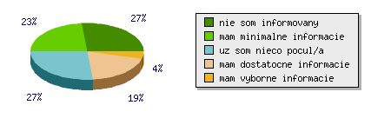

Aké sú Vaše očakávania od implementácie systému manažérstva kvality?
 | abs | rel
vyššia kvalita poskytovaných služieb | 50 | 52.63 %
zvyšovanie výkonnosti a efektívnosti organizácie | 40 | 42.11 %
vyššia spokojnosť študentov | 28 | 29.47 %
väčší záujem študentov o štúdium na MTF STU | 23 | 24.21 %
vybudovanie dobrého mena školy | 45 | 47.37 %
zvýšenie kultúry organizácie | 27 | 28.42 %
lepšie uplatnenie študentov na trhu práce | 21 | 22.11 %
Spolu | 234 | 246.32 %
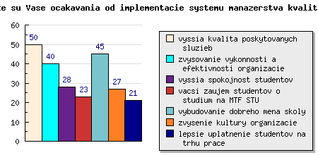

Ste spokojná/ý s manažmentom fakulty ako riadi organizáciu?
 | abs | rel
áno | 20 | 21.05 %
skôr áno | 38 | 40.00 %
neviem sa vyjadriť | 25 | 26.32 %
skôr nie | 6 | 6.32 %
nie | 5 | 5.26 %
neodpovedalo | 1 | 1.05 %
Spolu | 95 | 100.00 %
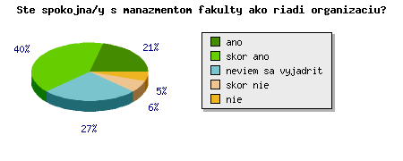

Spokojnosť a motivácia

Ste spokojná/ý s úrovňou napĺňania jednotlivých pracovných motívov na fakulte?

mzda, finančná odmena
 | abs | rel
áno | 21 | 22.11 %
skôr áno | 42 | 44.21 %
neviem sa vyjadriť | 4 | 4.21 %
skôr nie | 21 | 22.11 %
nie | 6 | 6.32 %
neodpovedalo | 1 | 1.05 %
Spolu | 95 | 100.00 %
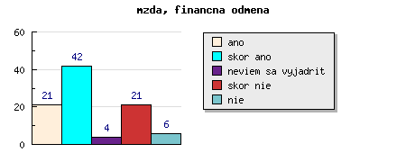

zaujímavá práca
 | abs | rel
áno | 33 | 34.74 %
skôr áno | 54 | 56.84 %
neviem sa vyjadriť | 5 | 5.26 %
skôr nie | 1 | 1.05 %
nie | 1 | 1.05 %
neodpovedalo | 1 | 1.05 %
Spolu | 95 | 100.00 %
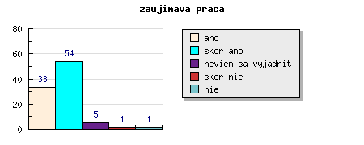

možnosť postupu
 | abs | rel
áno | 26 | 27.37 %
skôr áno | 40 | 42.11 %
neviem sa vyjadriť | 17 | 17.89 %
skôr nie | 8 | 8.42 %
nie | 3 | 3.16 %
neodpovedalo | 1 | 1.05 %
Spolu | 95 | 100.00 %
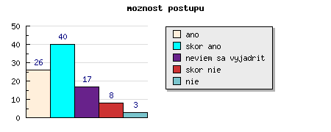

dobrá atmosféra na pracovisku
 | abs | rel
áno | 15 | 15.79 %
skôr áno | 40 | 42.11 %
neviem sa vyjadriť | 8 | 8.42 %
skôr nie | 22 | 23.16 %
nie | 9 | 9.47 %
neodpovedalo | 1 | 1.05 %
Spolu | 95 | 100.00 %
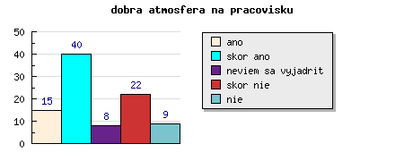

vyššie právomoci
 | abs | rel
áno | 10 | 10.53 %
skôr áno | 22 | 23.16 %
neviem sa vyjadriť | 39 | 41.05 %
skôr nie | 15 | 15.79 %
nie | 8 | 8.42 %
neodpovedalo | 1 | 1.05 %
Spolu | 95 | 100.00 %
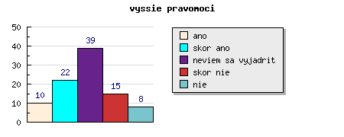

zapojenie sa do rozhodovacích procesov
 | abs | rel
áno | 13 | 13.68 %
skôr áno | 21 | 22.11 %
neviem sa vyjadriť | 32 | 33.68 %
skôr nie | 18 | 18.95 %
nie | 10 | 10.53 %
neodpovedalo | 1 | 1.05 %
Spolu | 95 | 100.00 %
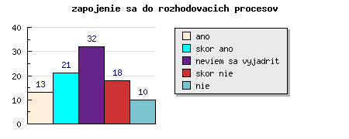

stálosť a istota práce
 | abs | rel
áno | 35 | 36.84 %
skôr áno | 36 | 37.89 %
neviem sa vyjadriť | 15 | 15.79 %
skôr nie | 4 | 4.21 %
nie | 4 | 4.21 %
neodpovedalo | 1 | 1.05 %
Spolu | 95 | 100.00 %
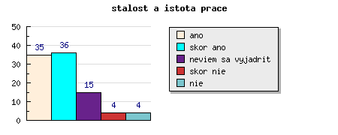

dobrí kolegovia (spolupracovníci)
 | abs | rel
áno | 22 | 23.16 %
skôr áno | 45 | 47.37 %
neviem sa vyjadriť | 14 | 14.74 %
skôr nie | 12 | 12.63 %
nie | 1 | 1.05 %
neodpovedalo | 1 | 1.05 %
Spolu | 95 | 100.00 %
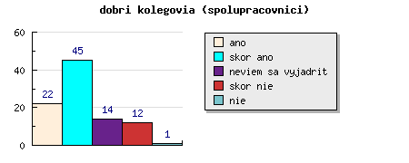

zvyšovanie kvalifikácie
 | abs | rel
áno | 26 | 27.37 %
skôr áno | 48 | 50.53 %
neviem sa vyjadriť | 10 | 10.53 %
skôr nie | 6 | 6.32 %
nie | 4 | 4.21 %
neodpovedalo | 1 | 1.05 %
Spolu | 95 | 100.00 %
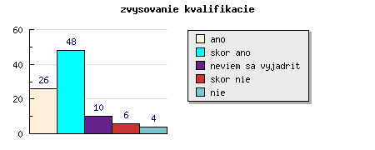

pochvala za účasti ostatných zamestnancov
 | abs | rel
áno | 9 | 9.47 %
skôr áno | 19 | 20.00 %
neviem sa vyjadriť | 40 | 42.11 %
skôr nie | 16 | 16.84 %
nie | 10 | 10.53 %
neodpovedalo | 1 | 1.05 %
Spolu | 95 | 100.00 %
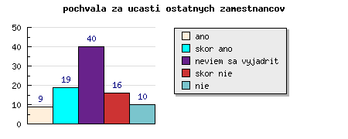

dobrý sociálny program
 | abs | rel
áno | 6 | 6.32 %
skôr áno | 23 | 24.21 %
neviem sa vyjadriť | 38 | 40.00 %
skôr nie | 15 | 15.79 %
nie | 12 | 12.63 %
neodpovedalo | 1 | 1.05 %
Spolu | 95 | 100.00 %
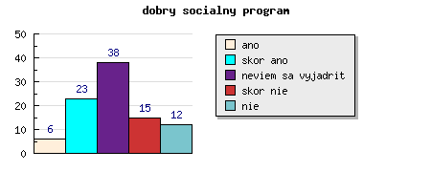

iné
- snaha o otvorené diskutovanie o problémoch
- medzinarodne uznanie
- celoživotné vzdelávanie
- pracovne podmienky - slabe materialne a SW vybavenie, zastarale technologie
- uspokojenie vlastných predstáv
- okrem DDP nemám informácie o sociálnom programe
- priestor pre štúdium popri zamestnaní
- možnosť stráviť dovolenku podľa vlstného výberu za podpory príspevku od fakulty, povinnú dovolenku v letných mesiacoch určiť aj na začiatok júla
- Ustav je riadeny cetrokraticky, je mozne vybadat snahy o potieranie iných nazorov. Hodntotenie clenov ustavu je netransparentne a demotivujuce. Kriteria hodnotenia vystupov vo vedeckej i pedagogockej cinnosti su zdeformovane a cielene prisposobovane resp. vobec nie su. Pripadne otazky k problemom su bagatelizovane. ( Labas).

Ste spokojná/ý s úrovňou uvedených foriem odmeňovania?

Morálne
 | abs | rel
áno | 10 | 10.53 %
skôr áno | 29 | 30.53 %
neviem sa vyjadriť | 26 | 27.37 %
skôr nie | 16 | 16.84 %
nie | 13 | 13.68 %
neodpovedalo | 1 | 1.05 %
Spolu | 95 | 100.00 %
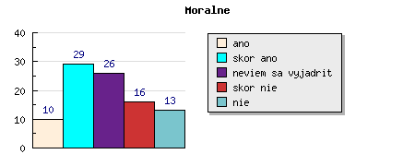

Finančné
 | abs | rel
áno | 20 | 21.05 %
skôr áno | 33 | 34.74 %
neviem sa vyjadriť | 9 | 9.47 %
skôr nie | 22 | 23.16 %
nie | 10 | 10.53 %
neodpovedalo | 1 | 1.05 %
Spolu | 95 | 100.00 %
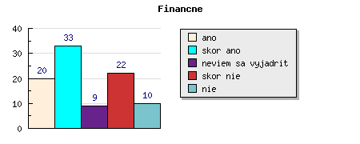

Máte zabezpečené primerané pracovné podmienky v nasledovných vybraných ukazovateľoch?

Vybavenie pracoviska
 | abs | rel
áno | 15 | 15.79 %
skôr áno | 39 | 41.05 %
neviem sa vyjadriť | 6 | 6.32 %
skôr nie | 27 | 28.42 %
nie | 7 | 7.37 %
neodpovedalo | 1 | 1.05 %
Spolu | 95 | 100.00 %
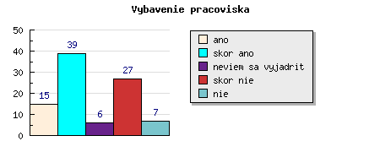

Sociálne zariadenia
 | abs | rel
áno | 18 | 18.95 %
skôr áno | 32 | 33.68 %
neviem sa vyjadriť | 10 | 10.53 %
skôr nie | 25 | 26.32 %
nie | 9 | 9.47 %
neodpovedalo | 1 | 1.05 %
Spolu | 95 | 100.00 %
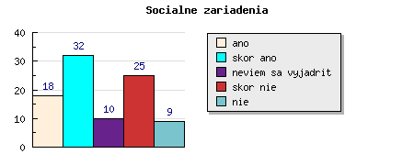

Stravovanie
 | abs | rel
áno | 32 | 33.68 %
skôr áno | 38 | 40.00 %
neviem sa vyjadriť | 7 | 7.37 %
skôr nie | 12 | 12.63 %
nie | 5 | 5.26 %
neodpovedalo | 1 | 1.05 %
Spolu | 95 | 100.00 %
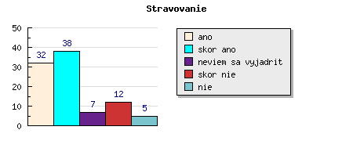

Pružný pracovný čas
 | abs | rel
áno | 34 | 35.79 %
skôr áno | 35 | 36.84 %
neviem sa vyjadriť | 7 | 7.37 %
skôr nie | 13 | 13.68 %
nie | 5 | 5.26 %
neodpovedalo | 1 | 1.05 %
Spolu | 95 | 100.00 %
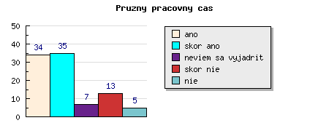

Prístup k informačným technológiám
 | abs | rel
áno | 44 | 46.32 %
skôr áno | 41 | 43.16 %
neviem sa vyjadriť | 2 | 2.11 %
skôr nie | 5 | 5.26 %
nie | 2 | 2.11 %
neodpovedalo | 1 | 1.05 %
Spolu | 95 | 100.00 %
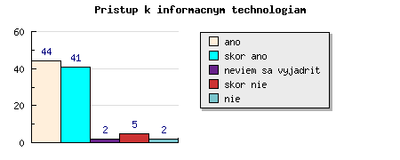

Dôstojné miestnosti na konzultácie so študentmi (vyplnia len pedagogickí pracovníci)
 | abs | rel
áno | 20 | 21.05 %
skôr áno | 30 | 31.58 %
neviem sa vyjadriť | 9 | 9.47 %
skôr nie | 27 | 28.42 %
nie | 8 | 8.42 %
neodpovedalo | 1 | 1.05 %
Spolu | 95 | 100.00 %
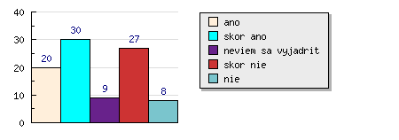

Ste spokojná/ý s uvedenými benefitmi ponúkanými zamestnávateľom?

Mimopracovný čas (plaváreň, telocvičňa, tenisové kurty, atď)
 | abs | rel
áno | 29 | 30.53 %
skôr áno | 27 | 28.42 %
neviem sa vyjadriť | 24 | 25.26 %
skôr nie | 12 | 12.63 %
nie | 2 | 2.11 %
neodpovedalo | 1 | 1.05 %
Spolu | 95 | 100.00 %
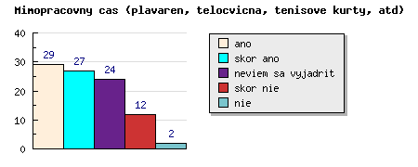

Kvalita stravovania
 | abs | rel
áno | 26 | 27.37 %
skôr áno | 33 | 34.74 %
neviem sa vyjadriť | 9 | 9.47 %
skôr nie | 19 | 20.00 %
nie | 7 | 7.37 %
neodpovedalo | 1 | 1.05 %
Spolu | 95 | 100.00 %
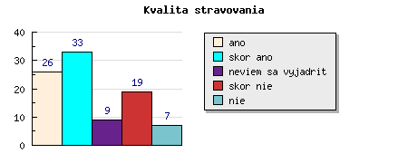

Ponuka a sortiment v školských bufetoch
 | abs | rel
áno | 17 | 17.89 %
skôr áno | 26 | 27.37 %
neviem sa vyjadriť | 26 | 27.37 %
skôr nie | 19 | 20.00 %
nie | 6 | 6.32 %
neodpovedalo | 1 | 1.05 %
Spolu | 95 | 100.00 %
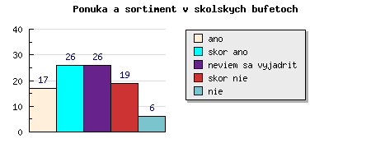

Školenia a kurzy (jazykové, počítačová gramotnosť,...)
 | abs | rel
áno | 21 | 22.11 %
skôr áno | 27 | 28.42 %
neviem sa vyjadriť | 27 | 28.42 %
skôr nie | 13 | 13.68 %
nie | 6 | 6.32 %
neodpovedalo | 1 | 1.05 %
Spolu | 95 | 100.00 %
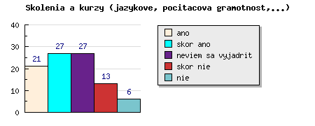

Ste spokojná/ý, ako sa na fakulte pristupuje k osobným problémom zamestnancov?
 | abs | rel
áno | 10 | 10.53 %
skôr áno | 30 | 31.58 %
neviem sa vyjadriť | 33 | 34.74 %
skôr nie | 14 | 14.74 %
nie | 7 | 7.37 %
neodpovedalo | 1 | 1.05 %
Spolu | 95 | 100.00 %
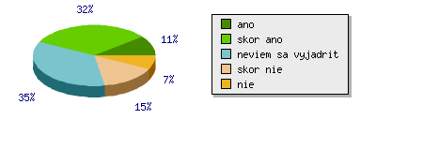

Ste spokojná/ý, ako sa na fakulte pristupuje k zmenám a modernizácii?
 | abs | rel
áno | 22 | 23.16 %
skôr áno | 40 | 42.11 %
neviem sa vyjadriť | 12 | 12.63 %
skôr nie | 18 | 18.95 %
nie | 2 | 2.11 %
neodpovedalo | 1 | 1.05 %
Spolu | 95 | 100.00 %
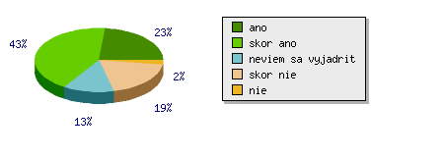

Uplatňuje sa, podľa Vášho názoru, na fakulte jednotný systémový prístup k odbornému rastu zamestnancov a ich profesijnej kariéry?
 | abs | rel
áno | 15 | 15.79 %
skôr áno | 27 | 28.42 %
neviem sa vyjadriť | 23 | 24.21 %
skôr nie | 19 | 20.00 %
nie | 10 | 10.53 %
neodpovedalo | 1 | 1.05 %
Spolu | 95 | 100.00 %
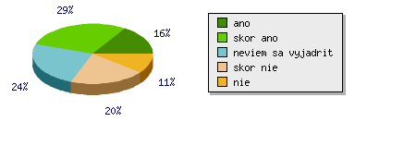

Podporuje fakulta rozvoj Vašej osobnosti ďalším vzdelávaním?
 | abs | rel
áno | 21 | 22.11 %
skôr áno | 36 | 37.89 %
neviem sa vyjadriť | 14 | 14.74 %
skôr nie | 19 | 20.00 %
nie | 4 | 4.21 %
neodpovedalo | 1 | 1.05 %
Spolu | 95 | 100.00 %
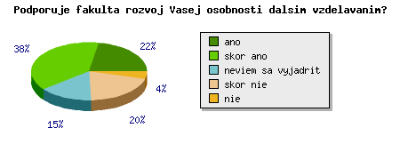

Ste spokojná/ý, ako sa na fakulte vytvárajú podmienky pre vonkajšie mobility pracovníkov? (Určite mieru podpory)

Riešenie medzinárodných projektov
 | abs | rel
áno | 17 | 17.89 %
skôr áno | 33 | 34.74 %
neviem sa vyjadriť | 34 | 35.79 %
skôr nie | 8 | 8.42 %
nie | 2 | 2.11 %
neodpovedalo | 1 | 1.05 %
Spolu | 95 | 100.00 %
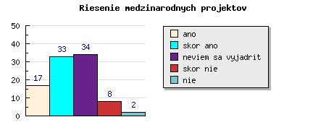

Vysielanie zamestnancov na zahraničné služobné cesty
 | abs | rel
áno | 14 | 14.74 %
skôr áno | 40 | 42.11 %
neviem sa vyjadriť | 28 | 29.47 %
skôr nie | 11 | 11.58 %
nie | 1 | 1.05 %
neodpovedalo | 1 | 1.05 %
Spolu | 95 | 100.00 %
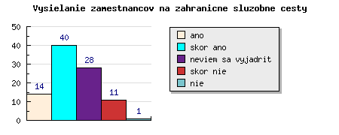

Prijímanie zahraničných hostí
 | abs | rel
áno | 19 | 20.00 %
skôr áno | 24 | 25.26 %
neviem sa vyjadriť | 39 | 41.05 %
skôr nie | 11 | 11.58 %
nie | 1 | 1.05 %
neodpovedalo | 1 | 1.05 %
Spolu | 95 | 100.00 %
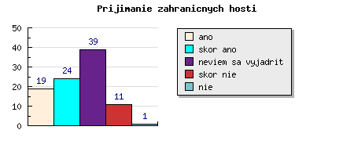

Ak by ste chceli zmeniť svoje terajšie pracovisko za iné, ktoré dôvody by ste pri tom brali do úvahy?
 | abs | rel
lepšie finančné ohodnotenie | 60 | 63.16 %
výhodnejšie pre rodinu | 28 | 29.47 %
lepší spolupracovníci | 19 | 20.00 %
lepšie sociálne benefity | 30 | 31.58 %
významnejšia práca z hľadiska svojho postu | 29 | 30.53 %
stálejšia a istejšia práca | 12 | 12.63 %
lepšia organizácia práce a pracoviska | 29 | 30.53 %
iné | 9 | 9.47 %
Spolu | 216 | 227.37 %
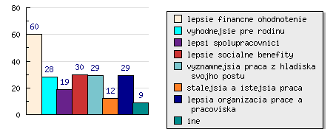

Iné:
- benefity vo forme moznoti odborneho rastu - ale nie nutnosti, napr. ziskanie titulu PhD/Doc zvysi zamestnancovi akademicku hodnost ale nie nutne kvalifikaciu (zial), kdezto napr. certifikacia Cisco/Oracle/MS/Linux/... zvysuje kvalifikaciu a nezvysuje akademicku hodnost...
dostupnost najnovsich technologii,
- podmienky a prístup napr. k tlačiarni, strácať čas čakaním na tlač, ak si zabudnem kartičku, je problém
- podmienky bez mobbingu riaditeľa ustavu, jeho sustavnych prekazok v tvorbe novych projektov a aktivit, vydierania podriadenych s moznostou diskusie a prejavu osobneho nazoru
- nadriadený
- Vedecka orientacia. Nie som materialovy inzinier ale astrofyzik a nie som si isty ci moje vedecke zameranie bude tolerovane v buducnosti. Su naznaky, ze bude, ale aj ze nebude.
- Lepšie podmienky na ustave a najma sposob riadenia ustavu
- Teraz nechcem zmeniť moje pracovisko
- zdravotné
- riaditeľ ústavu

Akú formu schránky nápadov pre zamestnancov by ste uvítali?
 | abs | rel
elektronický formulár na webe fakulty | 63 | 66.32 %
schránka na námety v priestoroch fakulty | 27 | 28.42 %
iné | 4 | 4.21 %
neodpovedalo | 1 | 1.05 %
Spolu | 95 | 100.00 %
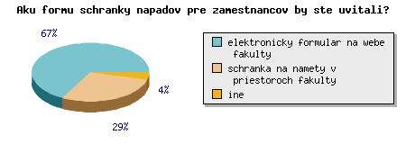

- zdá sa mi to zbytočné
- obe alternativy sucasne
- plus schranka a kontinualna moznost pre reagovanie
- prítomnosť prodekanov na ústavných schôdzach aspoň 1x za rok s možnosťou priamej otázky / priamej odpovede

Akú možnosť hodnotenia priamych nadriadených preferujete?
 | abs | rel
anonymný elektronický formulár na webe fakulty | 54 | 56.84 %
anonymný blackbox na webe fakulty | 22 | 23.16 %
papierový dotazník | 14 | 14.74 %
iné | 4 | 4.21 %
neodpovedalo | 1 | 1.05 %
Spolu | 95 | 100.00 %
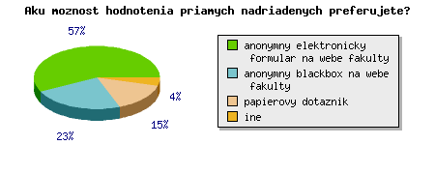

Iné:
- pri formulari na webe lahko zistit z ktoreho PC bol vyplneny - zvlast ak je pristup obmedzeny len na IP fakulty, ale je najpohodlnejsi pre tyh, ktori nechodia na pavilon "Z" alebo "T"
- vlastne neexistuje
- s konkretizáciu otázok na priamych nadriadených a na vedenie fakulty, taktiež s upresnením v akom časovo intervale je vhodné ho vyplniť
- pravidelne stretnutia s panom dekanom a vedenim fakulty
- V pipade, ze ma niekto obavy z represalii (co moze na niektorych ustavoch byt relevantne)
je vhodna i forma papieroveho dotaznika

Je na fakulte uplatňovaná rovnosť príležitostí, čo sa týka pohlavia, veku, etnického pôvodu, sociálnej orientácie, náboženstva, hendikepu?

Pohlavie
 | abs | rel
áno | 39 | 41.05 %
skôr áno | 27 | 28.42 %
neviem sa vyjadriť | 15 | 15.79 %
skôr nie | 8 | 8.42 %
nie | 5 | 5.26 %
neodpovedalo | 1 | 1.05 %
Spolu | 95 | 100.00 %
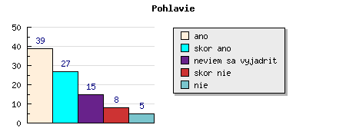

Vek
 | abs | rel
áno | 38 | 40.00 %
skôr áno | 22 | 23.16 %
neviem sa vyjadriť | 20 | 21.05 %
skôr nie | 10 | 10.53 %
nie | 4 | 4.21 %
neodpovedalo | 1 | 1.05 %
Spolu | 95 | 100.00 %
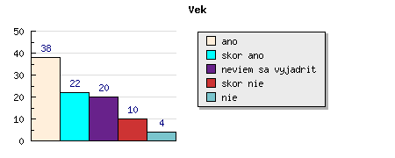

Etnický pôvod
 | abs | rel
áno | 43 | 45.26 %
skôr áno | 21 | 22.11 %
neviem sa vyjadriť | 29 | 30.53 %
skôr nie | 1 | 1.05 %
nie | 0 | 0.00 %
neodpovedalo | 1 | 1.05 %
Spolu | 95 | 100.00 %
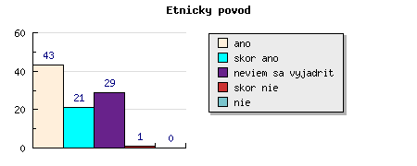

Sexuálna orientácia
 | abs | rel
áno | 37 | 38.95 %
skôr áno | 11 | 11.58 %
neviem sa vyjadriť | 45 | 47.37 %
skôr nie | 0 | 0.00 %
nie | 1 | 1.05 %
neodpovedalo | 1 | 1.05 %
Spolu | 95 | 100.00 %
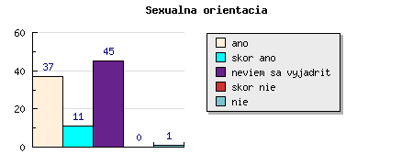

Náboženstvo
 | abs | rel
áno | 46 | 48.42 %
skôr áno | 13 | 13.68 %
neviem sa vyjadriť | 34 | 35.79 %
skôr nie | 1 | 1.05 %
nie | 0 | 0.00 %
neodpovedalo | 1 | 1.05 %
Spolu | 95 | 100.00 %
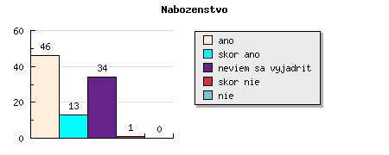

Hendikep
 | abs | rel
áno | 39 | 41.05 %
skôr áno | 13 | 13.68 %
neviem sa vyjadriť | 39 | 41.05 %
skôr nie | 1 | 1.05 %
nie | 2 | 2.11 %
neodpovedalo | 1 | 1.05 %
Spolu | 95 | 100.00 %
